神奈川県情報公開条例施行規程

平成12年３月31日  
選挙管理委員会告示第28号

|  |  |  |
| --- | --- | --- |
|  |  |  |
| 改正 | 平成17年３月29日選挙管理委員会告示第43号 | 平成22年３月30日選挙管理委員会告示第35号 |
|  | 平成22年５月28日選挙管理委員会告示第54号 | 平成25年４月30日選挙管理委員会告示第16号 |
|  | 平成28年３月29日選挙管理委員会告示第24号 | 平成30年７月24日選挙管理委員会告示第21号 |
|  | 平成31年３月19日選挙管理委員会告示第16号 | 令和元年６月21日選挙管理委員会告示第14号 |

神奈川県情報公開条例施行規程を次のように定める。

神奈川県情報公開条例施行規程

（趣旨）

**第１条**　この規程は、神奈川県選挙管理委員会が管理する行政文書について神奈川県情報公開条例（平成12年神奈川県条例第26号）の施行に関し必要な事項を定めるものとする。

（行政文書から除く電磁的記録）

**第２条**　神奈川県情報公開条例（以下「条例」という。）第３条第１項第３号に規定する実施機関が定める電磁的記録は、次に掲げる電磁的記録とする。

(１)　会議の記録を作成するために録音等をした録音テープ等に記録されている電磁的記録

(２)　書式情報（文書の体裁に関する情報をいう。）を含めて磁気ディスク等に記録されている電磁的記録

（行政文書公開請求書の記載事項等）

**第３条**　条例第９条第１項第３号に規定する実施機関が定める事項は、条例第13条第２項に規定する公開の方法のうち、行政文書の公開の請求（以下「公開請求」という。）をしようとするものが求める公開の方法とする。

２　条例第９条第１項の規定による請求書の提出は、行政文書公開請求書（[第１号様式](https://en3-jg.d1-law.com/kanagawa-ken/HTML_TMP/svhtml1359763641.0.Mokuji.55.0.DATA.html#JUMP_SEQ_85)）により行わなければならない。

（公開請求に対する諾否決定の通知）

**第４条**　条例第10条第２項の規定による通知は、行政文書の全部を公開するときは行政文書公開決定通知書（[第２号様式](https://en3-jg.d1-law.com/kanagawa-ken/HTML_TMP/svhtml1359763641.0.Mokuji.55.0.DATA.html#JUMP_SEQ_87)）により、行政文書の一部を公開するときは行政文書一部公開決定通知書（[第３号様式](https://en3-jg.d1-law.com/kanagawa-ken/HTML_TMP/svhtml1359763641.0.Mokuji.55.0.DATA.html#JUMP_SEQ_89)）により、行政文書の全部の公開を拒むときは行政文書公開拒否決定通知書（[第４号様式](https://en3-jg.d1-law.com/kanagawa-ken/HTML_TMP/svhtml1359763641.0.Mokuji.55.0.DATA.html#JUMP_SEQ_91)）により行うものとする。

（諾否決定期間の延長等の通知）

**第５条**　条例第10条第４項の規定による通知は、行政文書公開諾否決定期間延長通知書（[第５号様式](https://en3-jg.d1-law.com/kanagawa-ken/HTML_TMP/svhtml1359763641.0.Mokuji.55.0.DATA.html#JUMP_SEQ_93)）により行うものとする。

２　条例第10条第５項の規定による通知は、行政文書公開諾否決定期間特例延長通知書（[第６号様式](https://en3-jg.d1-law.com/kanagawa-ken/HTML_TMP/svhtml1359763641.0.Mokuji.55.0.DATA.html#JUMP_SEQ_95)）により行うものとする。

（事案の移送の通知）

**第６条**　条例第11条第１項の規定による通知は、行政文書公開請求事案移送通知書（[第７号様式](https://en3-jg.d1-law.com/kanagawa-ken/HTML_TMP/svhtml1359763641.0.Mokuji.55.0.DATA.html#JUMP_SEQ_97)）により行うものとする。

（第三者に対する意見書提出の機会の付与等の通知）

**第７条**　条例第12条第１項及び第２項に規定する実施機関の定める事項は、次に掲げる事項（第２号に掲げる事項にあっては、同条第２項に該当する場合に限る。）とする。

(１)　公開請求の年月日

(２)　条例第12条第２項第１号又は第２号の規定の適用の区分及び当該規定を適用する理由

(３)　公開請求に係る行政文書に記録されている当該第三者に関する情報の内容

(４)　意見書を提出する場合の提出先及び提出期限

２　条例第12条第１項及び第２項の規定による通知は、意見書提出機会付与通知書（[第８号様式](https://en3-jg.d1-law.com/kanagawa-ken/HTML_TMP/svhtml1359763641.0.Mokuji.55.0.DATA.html#JUMP_SEQ_99)）により行うものとする。

３　条例第12条第３項（条例第18条第１項において準用する場合を含む。）の規定による通知は、行政文書公開通知書（[第９号様式](https://en3-jg.d1-law.com/kanagawa-ken/HTML_TMP/svhtml1359763641.0.Mokuji.55.0.DATA.html#JUMP_SEQ_101)）により行うものとする。

（電磁的記録の公開の方法）

**第８条**　条例第13条第２項に規定する実施機関の定める方法は、電磁的記録若しくは電磁的記録を光ディスクその他の電磁的記録媒体（電磁的記録であって電子計算機による情報処理の用に供されるものに係る記録媒体をいう。）に複写した物（以下この条において「複写物」という。）を神奈川県選挙管理委員会（以下「委員会」という。）及び知事が保有する専用機器により再生したものの閲覧若しくは視聴又は複写物の交付とする。ただし、これらの方法により難いときは、電磁的記録を委員会及び知事が保有するプログラム（電子計算機に対する指令であって、一の結果を得ることができるように組み合わされたものをいう。）を使用して用紙に出力した物の閲覧、その写しの交付その他委員会が適当と認める方法により行うものとする。

（行政文書の閲覧又は視聴の実施）

**第９条**　行政文書（行政文書を複写したもの並びに前条に規定する専用機器により再生したもの、用紙に出力した物及び委員会が適当と認める方法により公開されるものを含む。以下この条において同じ。）の閲覧又は視聴は、委員会が指定する期日及び場所において行わなければならない。

２　前項の場合において、行政文書の閲覧又は視聴をする者は、当該行政文書を丁寧に取り扱い、汚損し、又は破損してはならない。

３　前２項の規定に違反する者に対しては、委員会は、行政文書の閲覧又は視聴を中止させ、又は禁止することができる。

（行政文書の写し等の作成等）

**第10条**　行政文書（行政文書を複写したもの並びに第８条ただし書に規定する用紙に出力した物、その写し及び委員会が適当と認める方法により公開されるものを含む。以下この条において同じ。）の写し等の作成は、委員会が別に定める方法により行うものとする。

２　行政文書の写し等の交付の部数は、一の請求につき１部とする。

３　条例第15条に規定する写し等の交付に要する費用は、前納とする。

（行政文書の公開に係る催告）

**第11条**　条例第13条第４項の規定による催告は、行政文書の公開に係る催告書（[第10号様式](https://en3-jg.d1-law.com/kanagawa-ken/HTML_TMP/svhtml1359763641.0.Mokuji.55.0.DATA.html#JUMP_SEQ_103)）により行うものとする。

（諮問をした旨の通知）

**第12条**　条例第17条の規定による通知は、情報公開審査会諮問通知書（[第11号様式](https://en3-jg.d1-law.com/kanagawa-ken/HTML_TMP/svhtml1359763641.0.Mokuji.55.0.DATA.html#JUMP_SEQ_105)）により行うものとする。

（神奈川県情報公開審査会への通知）

**第13条**　委員会は、公開請求に対する諾否の決定又は公開請求に係る不作為に係る審査請求につき行政不服審査法（平成26年法律第68号）第９条第３項の規定により読み替えて適用する同法第31条から第36条までに規定する手続が行われたときは、遅滞なく、その旨を神奈川県情報公開審査会に通知するものとする。

（情報の公表の告示）

**第14条**　委員会は、条例第22条第１項第５号に掲げる事項を定めたときは、当該事項を神奈川県公報により告示するものとする。

（行政文書の目録の作成及び閲覧）

**第15条**　条例第29条第３項に規定する行政文書の目録（以下「目録」という。）の作成は、行政文書管理システム（行政文書の作成、管理等を行うための情報システムで総務局組織人材部文書課が所管するものをいう。）により行うものとする。

２　目録は、インターネットの利用により一般の閲覧に供するものとする。

３　前２項に規定するもののほか、目録の作成及び閲覧に関し必要な事項は、委員会が別に定める。

（実施細目）

**第16条**　この規程に定めるもののほか、条例の施行に関し必要な事項は、神奈川県選挙管理委員会委員長が別に定める。

附　則

（施行期日）

１　この告示は、平成12年４月１日から施行する。

（神奈川県の機関の公文書の公開に関する条例施行規程の廃止）

２　神奈川県の機関の公文書の公開に関する条例施行規程（昭和58年神奈川県選挙管理委員会告示第32号。以下「旧規程」という。）は、廃止する。

（経過措置）

３　この告示の施行前に旧規程の規定によって行われた処分、手続その他の行為でこの告示の施行の際現に効力を有するものは、この告示の相当規定によって行われた処分、手続その他の行為とみなす。

４　旧規程に定める様式に基づいて作成した用紙は、なお当分の間、必要な調整をして使用することができる。

附　則（平成17年３月29日選挙管理委員会告示第43号）

この告示は、平成17年４月１日から施行する。

附　則（平成22年３月30日選挙管理委員会告示第35号）

１　この告示は、平成22年４月１日から施行する。

２　改正前の様式に基づいて作成した用紙は、なお当分の間、必要な調整をして使用することができる。

附　則（平成22年５月28日選挙管理委員会告示第54号）

１　この告示は、平成22年６月１日から施行する。

２　改正前の様式に基づいて作成した用紙は、なお当分の間、必要な調整をして使用することができる。

附　則（平成25年４月30日選挙管理委員会告示第16号）

１　この告示は、公表の日から施行する。

２　改正前の様式に基づいて作成した用紙は、なお当分の間、必要な調整をして使用することができる。

附　則（平成28年３月29日選挙管理委員会告示第24号）

１　この告示は、平成28年４月１日から施行する。

２　改正前の様式に基づいて作成した用紙は、なお当分の間、必要な調整をして使用することができる。

附　則（平成30年７月24日選挙管理委員会告示第21号）

１　この告示は、公表の日から施行する。

２　改正後の第15条の規定は、この告示の施行の日以後に作成された行政文書の目録について適用し、同日前に作成された行政文書の目録については、なお従前の例による。

附　則（平成31年３月19日選挙管理委員会告示第16号）

この告示は、平成31年４月１日から施行する。

附　則（令和元年６月21日選挙管理委員会告示第14号）

この告示は、令和元年７月１日から施行する。

第１号様式（第３条関係）（用紙　日本産業規格Ａ４縦長型）

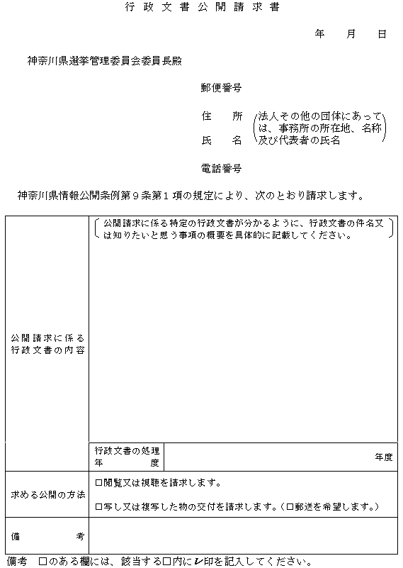

[https://en3-jg.d1-law.com/kanagawa-ken/download_RTF.gif](https://en3-jg.d1-law.com/kanagawa-kenw/41292500002800000000/50192500001400000000/yousiki00165.rtf)第２号様式（第４条関係）（用紙　日本産業規格Ａ４縦長型）

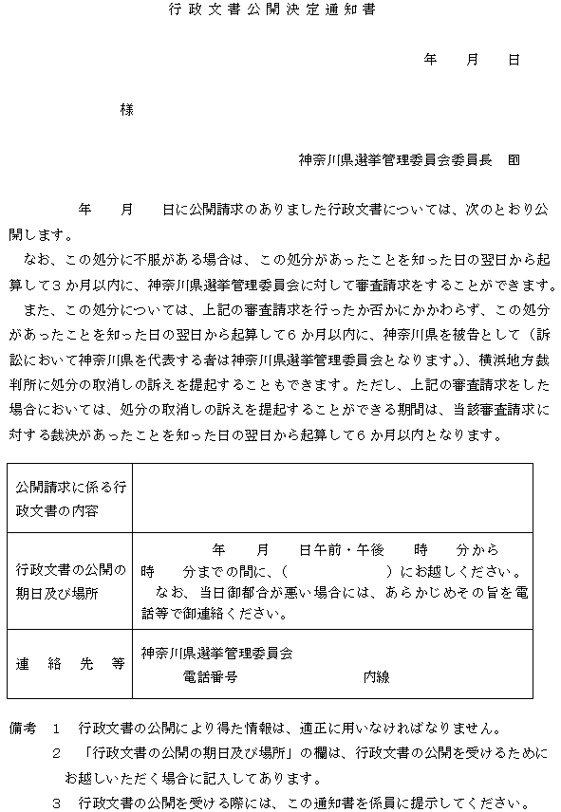

[https://en3-jg.d1-law.com/kanagawa-ken/download_RTF.gif](https://en3-jg.d1-law.com/kanagawa-kenw/41292500002800000000/50192500001400000000/yousiki00166.rtf)第３号様式（第４条関係）（用紙　日本産業規格Ａ４縦長型）

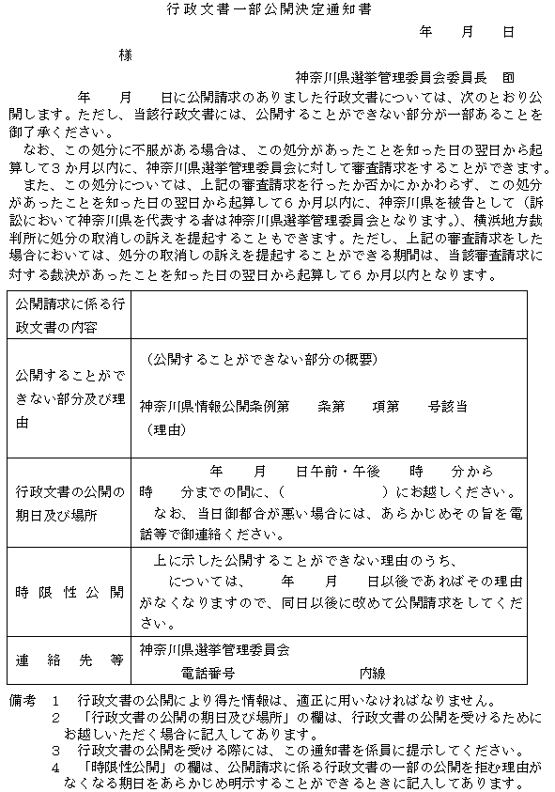

[https://en3-jg.d1-law.com/kanagawa-ken/download_RTF.gif](https://en3-jg.d1-law.com/kanagawa-kenw/41292500002800000000/50192500001400000000/yousiki00167.rtf)第４号様式（第４条関係）（用紙　日本産業規格Ａ４縦長型）

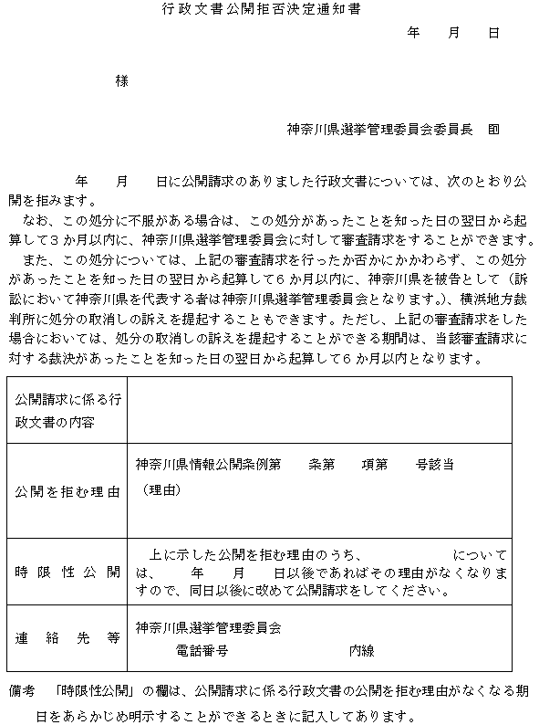

[https://en3-jg.d1-law.com/kanagawa-ken/download_RTF.gif](https://en3-jg.d1-law.com/kanagawa-kenw/41292500002800000000/50192500001400000000/yousiki00168.rtf)第５号様式（第５条関係）（用紙　日本産業規格Ａ４縦長型）

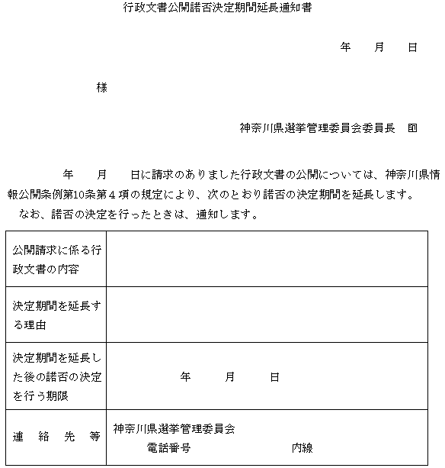

[https://en3-jg.d1-law.com/kanagawa-ken/download_RTF.gif](https://en3-jg.d1-law.com/kanagawa-kenw/41292500002800000000/50192500001400000000/yousiki00169.rtf)第６号様式（第５条関係）（用紙　日本産業規格Ａ４縦長型）

[https://en3-jg.d1-law.com/kanagawa-ken/download_RTF.gif](https://en3-jg.d1-law.com/kanagawa-kenw/41292500002800000000/50192500001400000000/yousiki00170.rtf)第７号様式（第６条関係）（用紙　日本産業規格Ａ４縦長型）

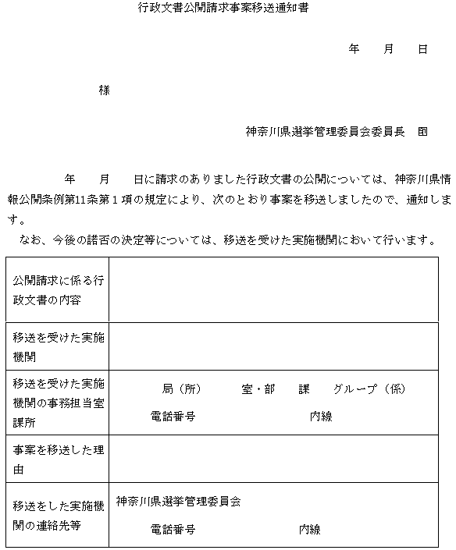

[https://en3-jg.d1-law.com/kanagawa-ken/download_RTF.gif](https://en3-jg.d1-law.com/kanagawa-kenw/41292500002800000000/50192500001400000000/yousiki00171.rtf)第８号様式（第７条関係）（用紙　日本産業規格Ａ４縦長型）

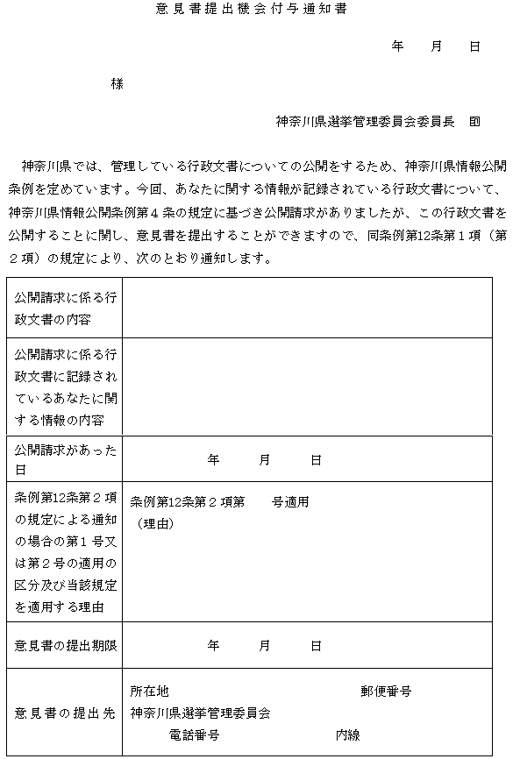

[https://en3-jg.d1-law.com/kanagawa-ken/download_RTF.gif](https://en3-jg.d1-law.com/kanagawa-kenw/41292500002800000000/50192500001400000000/yousiki00172.rtf)第９号様式（第７条関係）（用紙　日本産業規格Ａ４縦長型）

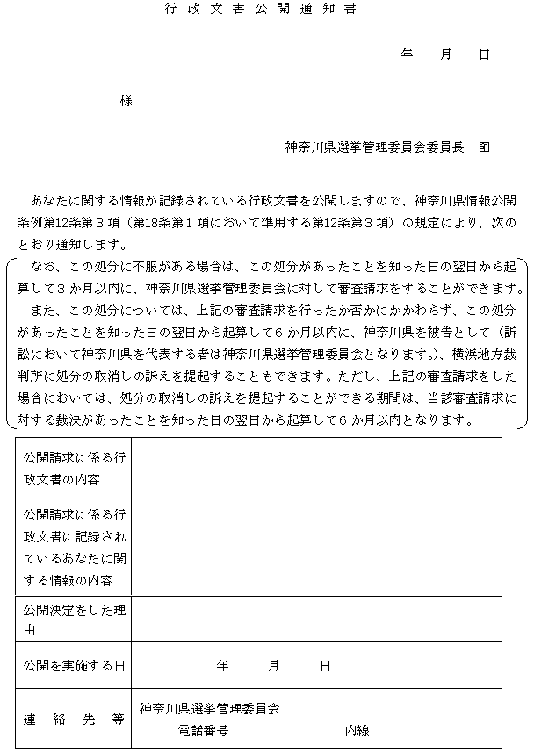

[https://en3-jg.d1-law.com/kanagawa-ken/download_RTF.gif](https://en3-jg.d1-law.com/kanagawa-kenw/41292500002800000000/50192500001400000000/yousiki00173.rtf)第10号様式（第11条関係）（用紙　日本産業規格Ａ４縦長型）

[https://en3-jg.d1-law.com/kanagawa-ken/download_RTF.gif](https://en3-jg.d1-law.com/kanagawa-kenw/41292500002800000000/50192500001400000000/yousiki00174.rtf)第11号様式（第12条関係）（用紙　日本産業規格Ａ４縦長型）

